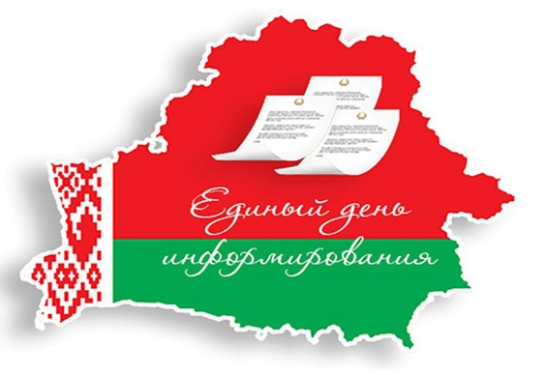

ТЕМАТИКА ЕДИНОГО ДНЯ ИНФОРМИРОВАНИЯ 17 октября 2024 г.

*1.**Семейное воспитание как основа сильного государства;*

*2.* *О мерах по борьбе с коррупцией в Минской области.*

*Администрация*